Муниципальное автономное общеобразовательное учреждение
«Средняя общеобразовательная школа с. Аксы-Барлык Барун-Хемчикского кожууна Республики Тыва»

Методическое объединение учителей начальных классов
МАОУ СОШ с.Аксы-Барлык Барун-Хемчикского кожууна Республики Тыва
Руководитель МО: Ооржак Чойгана Чарлыковна

2017 год
Проблема экологического воспитания в настоящее время является весьма актуальной. Ответственное отношение к окружающей среде формируется у человека практически на протяжении всей его жизни, и особенно, в школьные годы. А основы этого отношения закладываются еще в детстве, поэтому младший школьный возраст должен стать объектом пристального внимания педагогов, занимающихся проблемами экологического образования и воспитания.
Экологическая культура как качество личности должна формироваться в процессе непрерывного экологического воспитания, основными звеньями которого являются:
- семья;
- детские дошкольные учреждения;
- школа;
-внешкольные воспитательные учреждения;
-воспитательная работа в летний период;
- средства массовой информации;
- самовоспитание.
В настоящее время необходимо говорить о формировании экологической культуры, как социально необходимого нравственного качества личности. Она выступает одним из целостных свойств личности, которое обуславливает направленность ее жизнедеятельности, накладывает свой отпечаток на мировоззрение.

Таким образом, цели экологического воспитания:
• способствовать пониманию сути глобальных проблем экологии,
• подготовить школьников к самостоятельному выбору своей мировоззренческой позиции,
• развивать умения решать проблемы, воспитание гражданской позиции и ответственного отношения к человечеству и среде его обитания.

Задачи:
• формирование целостного представления о природном и социальном окружении как среде обитания и жизнедеятельности человека (Земля – наш дом), воспитание ценностных ориентаций и отношений к ней;
• обучение школьников методам познания окружающего мира;
• воспитание эстетического и нравственного отношения к окружающей среде, умения вести себя в ней в соответствии с общечеловеческими нормами морали, активное присвоение нравственных запретов и предписаний в отношениях с природой;
• физическое развитие учащихся, формирование у них потребности в здоровом образе жизни;
• выработка ответственности за собственное благополучие (экологию своего тела) и экологическое благополучие окружающей среды;
• становление начального опыта защиты природной среды и своего здорового образа жизни.

Экологическая культура включает:
- культуру познавательной деятельности учащихся по освоению опыта человечества в отношении к природе как источнику материальных ценностей, основе экологических условий жизни, объекту эмоциональных, в том числе и эстетических переживаний. Успешность этой деятельности обусловлена развитием нравственных черт личности по отношению к природной среде на основе формирования умений принимать альтернативные решения;
- культуру труда, формирующуюся в процессе трудовой деятельности. При этом учитываются экологические, эстетические и социальные критерии при выполнении конкретных дел в различных областях природопользования;
- культуру духовного общения с природой. Здесь важно развивать эстетические эмоции, умение оценивать эстетические достоинства как естественной, так и преобразованной природной сферы. Экологическая культура включает следующие основные компоненты:
- интерес к природе,
- знания о природе и ее охране;
- эстетические и нравственные чувства к природе;
- позитивная деятельность в природе;
- мотивы, определяющие поступки детей в природе.
Направления реализации программы.
Успех экологического воспитания и образования зависит от использования разнообразных форм работы, их разумного сочетания:
– экологическое воспитание учащихся проводится в системе, с использованием местного краеведческого материала, с учетом преемственности, постепенного усложнения и углубления отдельных элементов.
– активное вовлечение младших школьников в посильные для них практические дела по охране местных природных ресурсов. Таких дел очень много: это внутреннее и внешнее озеленение школы, уход за цветниками, сбор плодов и семян луговых и древесно-кустарниковых растений, охрана и подкормка птиц и т.д.
Работа по экологическому воспитанию ведется во внеурочное время, на классных часах.
Помимо традиционных форм экологического образования и воспитания младших школьников, в настоящее время используют такие инновационные формы, как природоохранительные акции и экологические проекты.
В программе экологического воспитания следующие направления работы:
- познавательное направление работы, (дидактические игры, беседы, заочные путешествия, викторины);
- познавательно-развлекательное направление работы (праздники, утренники, устные журналы, экологические игры, игры-путешествия).
- практическое направление работы, (посадка деревьев и кустарников, озеленение класса, подкормка птиц)
- исследовательское направление (экскурсии, наблюдения, опыты).
Акции – это социально значимые, комплексные мероприятия, которые, как правило, приурочены к каким-либо датам, событиям, имеющим общественное значение, поэтому они имеют широкий резонанс, большое воспитательное воздействие на детей, служат эффективной экологической пропагандой среди родителей. Доступные и понятные для детей природоохранительные акции в школе проводятся к значительным международным датам, как Всемирный день воды (22 марта), Всемирный день здоровья (7 апреля), день Земли (22 апреля) и др.
Международные даты.
Природоохранные акции.
Всемирный день воды.
Конкурс плакатов «Мы за чистую воду».
Всемирный день здоровья.
Неделя здоровья (классные часы, конкурсы плакатов «Здорово жить – здорово!» и «Скажем вредным привычкам – нет!», викторины, игры, просмотр учебных фильмов, спортивные мероприятия, оформление тематических стендов, выставки в школьных библиотеках.
День Земли.
Международный день птиц.
«Каждой пичужке – наша кормушка» и «Покормите птиц!»

Развить исследовательские навыки, умения, принятие экологически целесообразных решений (проблемный подход в процессе обучения-воспитания) - помогает использование метода проектов.

Цель проектов – получение информации на основе наблюдений, исследовательской и практической деятельности детей в природе и с её объектами. Проекты инициируют размышления, побуждают к действиям, в которых проявляется гражданская позиция по отношению к окружающей среде. Они нацеливают на межпредметность, самостоятельность, осмысление действий.

Экологические проекты развивают у детей представления о зимующих птицах, развивают у них интерес к птицам и ответственность за все живое; развивать коммуникативные способности.
«Разработка экологических знаков». Составить, создать с детьми экологические знаки, при помощи которых взрослые и дети научатся правильно вести себя в окружающей их природе; развивать творческое мышление, воображение.
«Школа чистоты». Сформировать представление о чистоте окружающей среды как о важной составляющей здоровья человека и всего живого на Земле; заложить основы навыка поддержания чистоты в различных местах: в природе, дома, в школе.
«Красная книга – сигнал опасности». Развивать у учащихся представления о назначении Красной книги; развивать бережное отношение к исчезающим видам растений и животных.

Для сохранения результатов учебной и практической деятельности учащихся используются:
- презентации (цифровые или в виде распечатанных материалов);
- творческие работы (графические, живописные, литературные) в форме накопительных папок;
- стенгазеты, экологические буклеты, книжки-малышки, книжки-раскладушки.

Работаем по следующим программам эколого-биологического направления, реализующимся в школе:

№ | Название подпрограмм | Год реализации | Руководитель
1 | «Охрана и подкормка птиц» | 2015-2018 г.г. | Моктээр Эремаа Чылбак-ооловна
2 | «Школа чистоты. Родничок» | 2015-2020 г.г. | Ооржак Чойгана Чарлыковна
3 | «Лес – наше богатство» | 2015-2020 г.г. | Ооржак Чойгана Чарлыковна, Ашакай Айлаана Аракчааевна

В школе для младших школьников созданы следующие объединения эколого-биологического направления:
№ | Название объединения | Количество обучающихся | Руководитель
1 | «Юные друзья птиц» | 15 чел. | Моктээр Эремаа Чылбак-ооловна
2 | «Юные экологи» | 19 чел. | Ооржак Чойгана Чарлыковна
3 | «Лесовички» | 19 чел.  20 чел. | Ооржак Чойгана Чарлыковна,  Ашакай Айлана Аракчааевна

В школе проводились следующие мероприятия среди начальных классов:
№ | Тема мероприятия | Охват | Ответственный | Краткий отчет
1 | Акция «Кормушка для птиц» | 15 чел. | Моктээр Эремаа Чылбак-ооловна | В феврале 2017 года учащиеся с классным руководителем провели акцию «Кормушка для птиц». В классе сделали кормушки и их повесили около школы по улице Культура. Мальчики класса активно приняли участие в этой акции.
2 | Акция «Родник» | 19 чел. | Ооржак Чойгана Чарлыковна | 2 марта 2017 года с мальчиками класса проведена экологическая акция «Родник» по очистке территории родника около школы. Девочки класса приготовили необходимые рабочие материалы перчатки и мешки для мусора. Мальчики хорошо очистили родник, мусор убрали в контейнер школы.
3 | Акция «Лес Победы» | 52 чел. | Ооржак Чойгана Чарлыковна | Весной 2017 года активно участвовали в акции «Лес Победы», посвященной юбилею Победы ВОВ. Все ученики, учителя, работники, родители школы активно сажали саженцы около школы.
4 | Акция «Друзья леса». | 20 чел. | Ашакай Айлана Аракчааевна | Каждый год весной и осенью ученики 3 класса вместе с учительницей проводят наблюдение за растениями леса и пришкольного участка. Поломанные ветки деревьев и кустарников завязывают, убирают сухие ветки.
5 | Работа на пришкольном участке. Трудовая весенняя, летняя и осенняя практика на пришкольном участке. Работа в ЛТО. | Все учащиеся школы | Ывый-оол Сайзана Николаевна и классные руководители | Каждый год в школе проводятся трудовые работы по эколого-биологическому направлению. Под руководством Ывый-оол С.Н. и классных руководителей организуются работы на пришкольном участке школы: убирают мусор, рыхлят землю, поливают растения, сажают новые саженцы кустарников, проводят наблюдения, проводят практику ЛТО, убирают урожай, делают на зиму заготовки для буфета и столовой школы.

Наши достижение по экологическому воспитанию младших школьников

Каждый год в школе проводятся научно-исследовательские конференции среди младших, средних и старших классов «НПК-Юниор», «НПК – Шаг в будущее». Руководители исследовательских работ в течение года вместе с учащимися проводят работы по выбранным темам исследований. Каждый год наши ученики в кожууне занимают призовые места по разным направлениям своих работ.
К ним относятся: Саая Марита в НПК «Отечество» (1 место), Ооржак Омак-кыс в НПК «Отечество» (1 место), Кужугет Ананды в «НПК-Юниор» (1 место), Иргит Сурэн в «НПК-Юниор» (2 место) и другие.

Приложение 1
Акция «Лес Победы». 1 класс
Руководитель: Ооржак Чойгана Чарлыковна

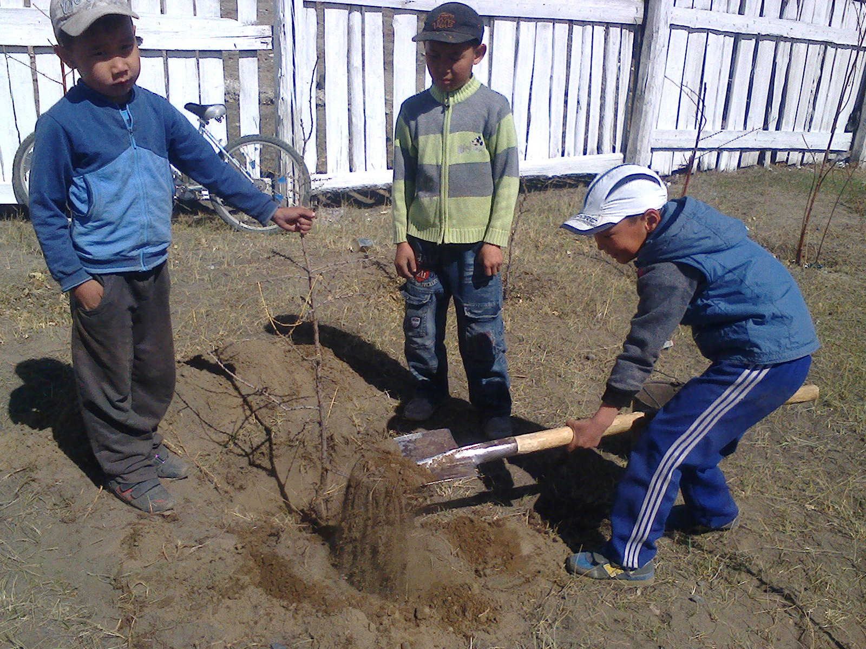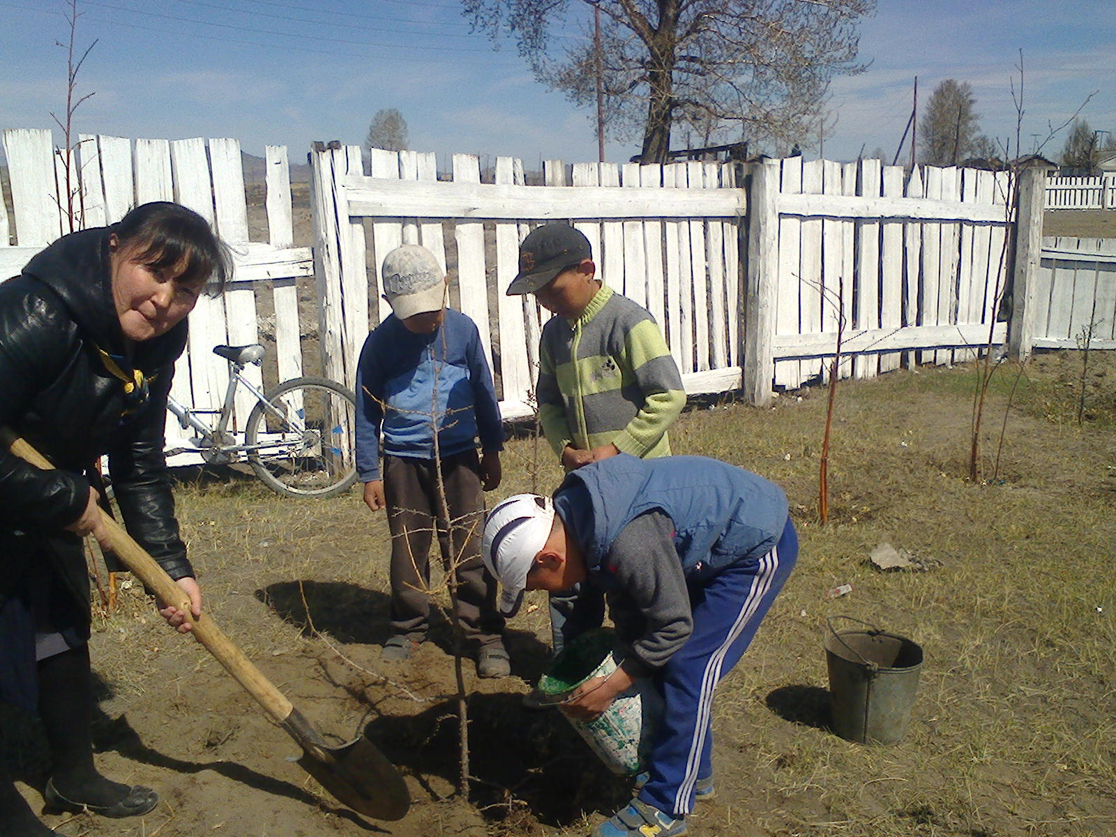

Приложение 2
Акция «Родник». 2 класс
Руководитель: Ооржак Ч.Ч.

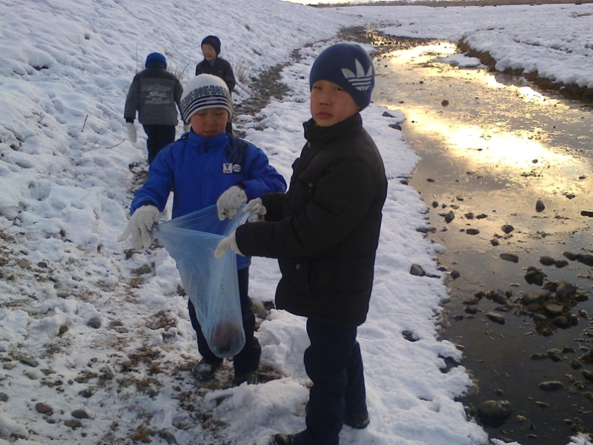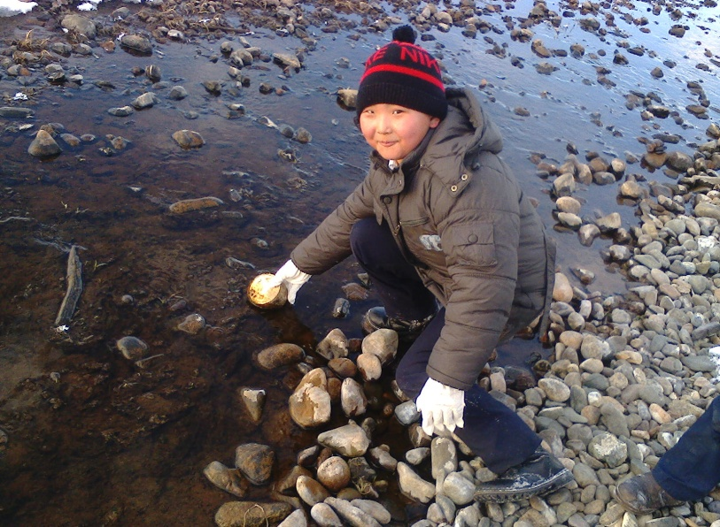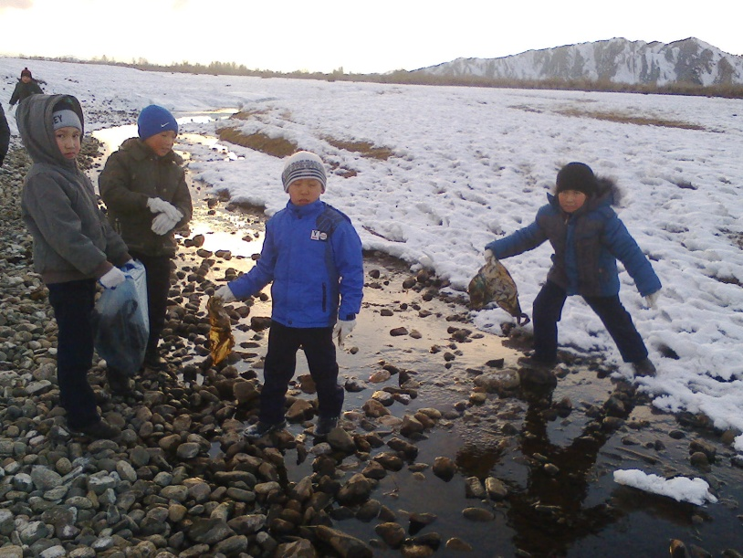

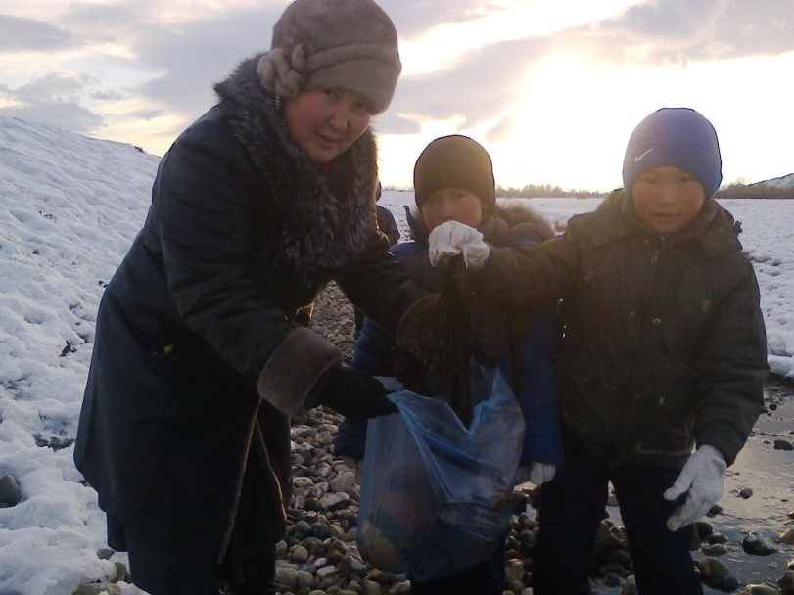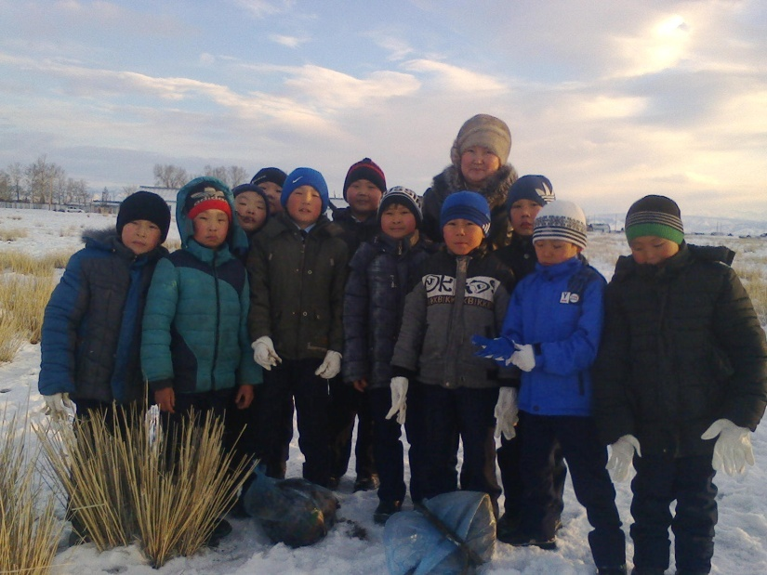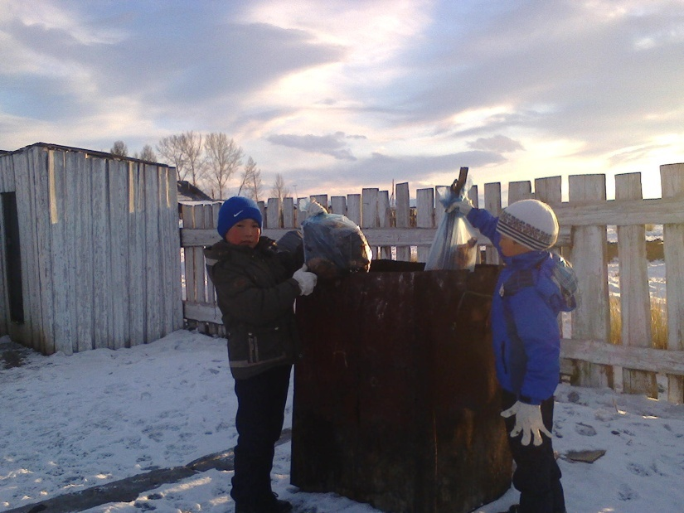

Приложение 3
Акция «Друзья леса». 3 класс
Руководитель Ашакай А.А.

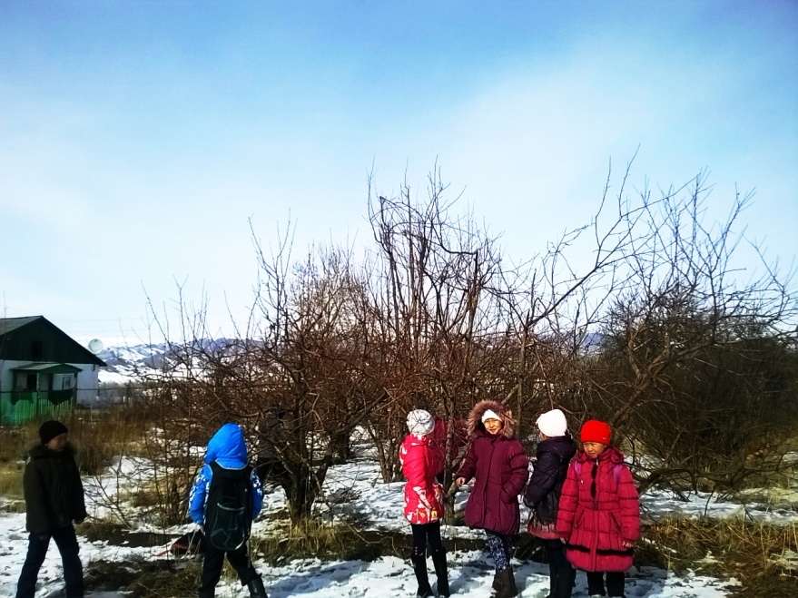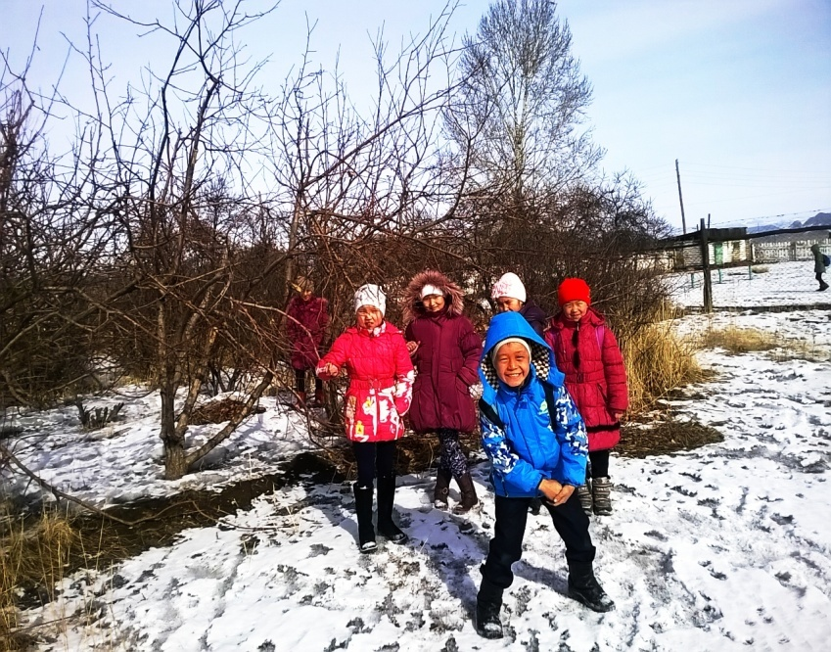
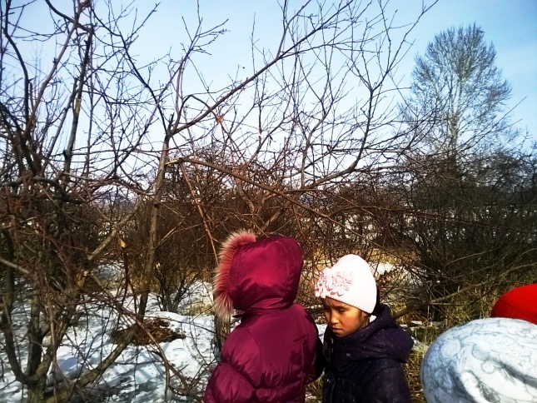
Приложение 4

Акция «Кормушка для птиц». 1 класс
Руководитель: Моктээр Э.Ч.

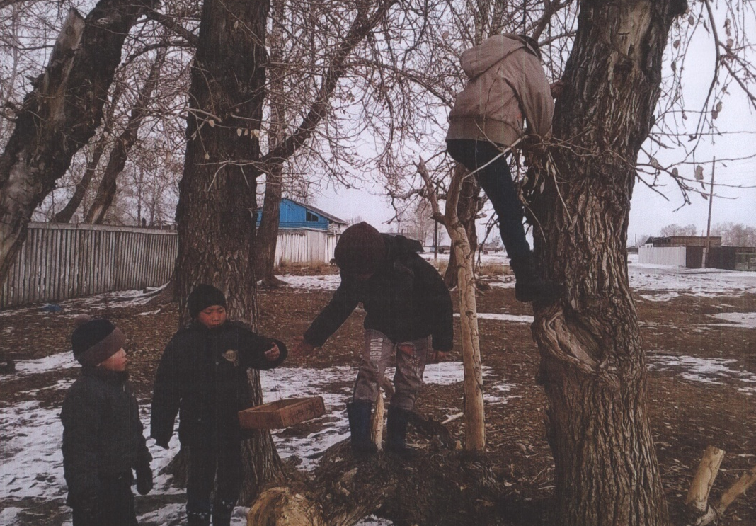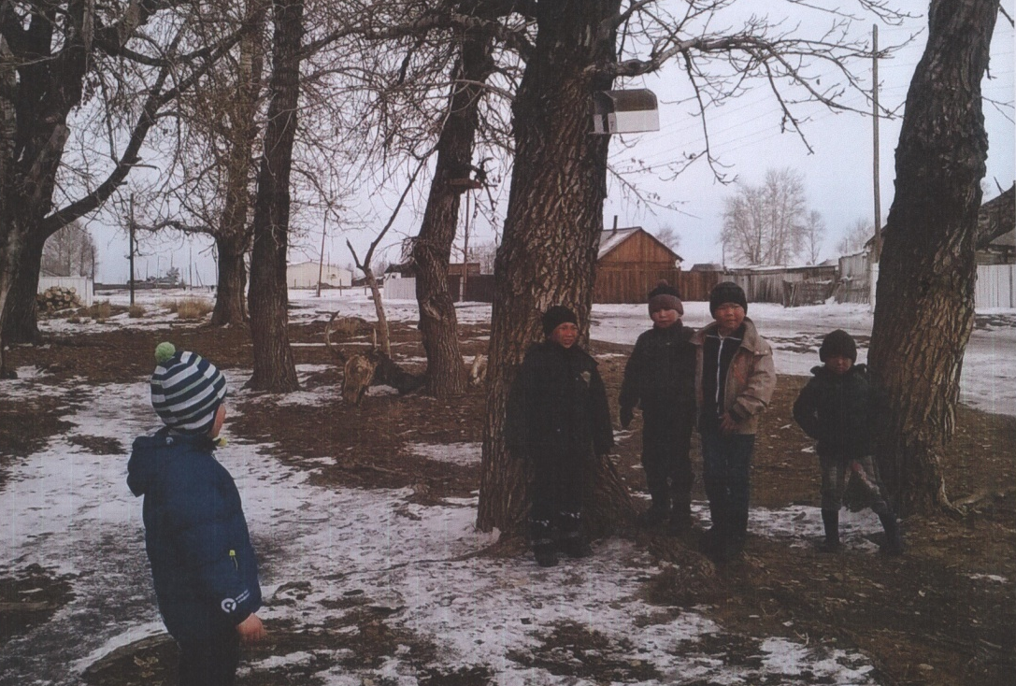

Приложение 5

Работа на пришкольном участке. Весенний полив растений.
Руководитель: Ооржак Чойгана Чарлыковна

